**포함되어야 할 칼럼과 그 의미**

|  |  |  |  |  |
| --- | --- | --- | --- | --- |
| 번호 | 시기 | 칼럼(명) | 경제적 의미 | 특이사항 |
| 1 | 1분기  실적 | 매출액 |  |  |
| 2 | 영업이익 |  |  |
| 3 | **당기순이익** |  |  |
| 4 | 영업이익률 |  |  |
| 5 | 순이익률 |  |  |
| 6 | **ROE**  (Return On Equity) | 자기자본 이익률(당기순이익/자본총액),  기업이 자기 자본을 이용해서 얼마큼의 이익을 냈나? | |
| 7 | ROA  (Return On Assets) | 총자산 이익률(당기순이익/자산총액),  기업이 자신의 총 자산을 이용해서 얼마큼의 이익을 냈나? | |
| 8 | **부채비율** |  | |
| 9 | 유동비율 |  | |
| 10 | 당좌비율 |  | |
| 11 | **유보율** |  | |
| 12 | **EPS**  (Earning Per Share) | 주당순이익 | |
| 13 | **PER**  (Price Earning Ratio) | 주가수익비율(주당순이익률) = 주가/EPS(주당순이익), | |
| 14 | **BPS**  (Book-value Per Share) | 주당 순자산 가치, | |
| 15 | **PBR**  (Price Book-value Ratio) | 주가순자산비율 = 주가/bps, | |
| 16~30 | 2분기  실적 | 위와 동일하게 15개의 칼럼으로 구성 | | |
| 31~45 | 3분기  실적 | 위와 동일하게 15개의 칼럼으로 구성 | | |
| 46 | 최근분기 | **최근 외국인 지분율** |  | |
| 47 | 최근분기 | **투자의견 컨센서스** | 투자전문가들이 분석한 **“실적 예상 범위”** | |
| 48 | 최근분기 | **최근 동일업종 PER** |  | |
| 49 | 최근분기 | **목표주가** | 증권사가 기업조사 분석보고서에서 제시한 **목표 주가**(예상**주가**) | |
| 50 | 최근분기 | **거래대금/시가총액** |  | |
| 51 | 최근분기 | **가장 최근 주가** | **4분기 종가(12/31 마지막 거래 가격) : Target** | |
| 52 | 최근분기 | **동일 업종 등락률** |  | |
| 53 | 고정 | 종목 -> kospi800.xlsx 에서 가져오기 | | |
| 54 | 고정 |
| 55 | E-전망치  (2020년) | **현금배당수익률** |  | |
| 56 | E-전망치  (2020년) | **현금배당성향(%)** |  | |
| 57 | 최근분기 | **상장주식수** | = 발행주식수(보통주) | |
| 58 | 최근분기 | **공매도량** | **공매도** : 주가가 하락할 것으로 예상하고 주식을 빌려 매도한 뒤, 실제 주가가 하락하면 이 주식을 시장에서 되사서 갚는 방식으로 시세 차익을 취하는 매매기법1  **공매도금/공매도량 으로 나누어 %로 계산->** | |
| 59 | 최근분기 | **공매도금** |
| 60 | ~~최근분기~~ | **~~PCR(E)~~** | ~~주가현금비율,~~ | |
| 61 | ~~최근분기~~ | **~~PSR~~** | ~~주가매출비율,~~ | |
| 62 | 최근분기 | **EV/EBITDA** | **EV**(기업가치)/**EBITDA**(이자, 세금 미지급 및 감가상각 전 영업이익) | |
| ~~63~~ | ~~최근분기~~ | **~~네이버 뉴스 수~~** | ~~얼마나 많은 뉴스가 나왔냐에 따라->사람들의 관심도~~ | |
| 64 | E-전망치  (2020년) | 현금DPS |  | |
| 65 | E-전망치  (2020년) |  |  | |
| 66 |  |  |  | |
| 67 |  |  |  | |
| 68 |  |  |  | |
| 69 |  |  |  | |
| 70 |  |  |  | |

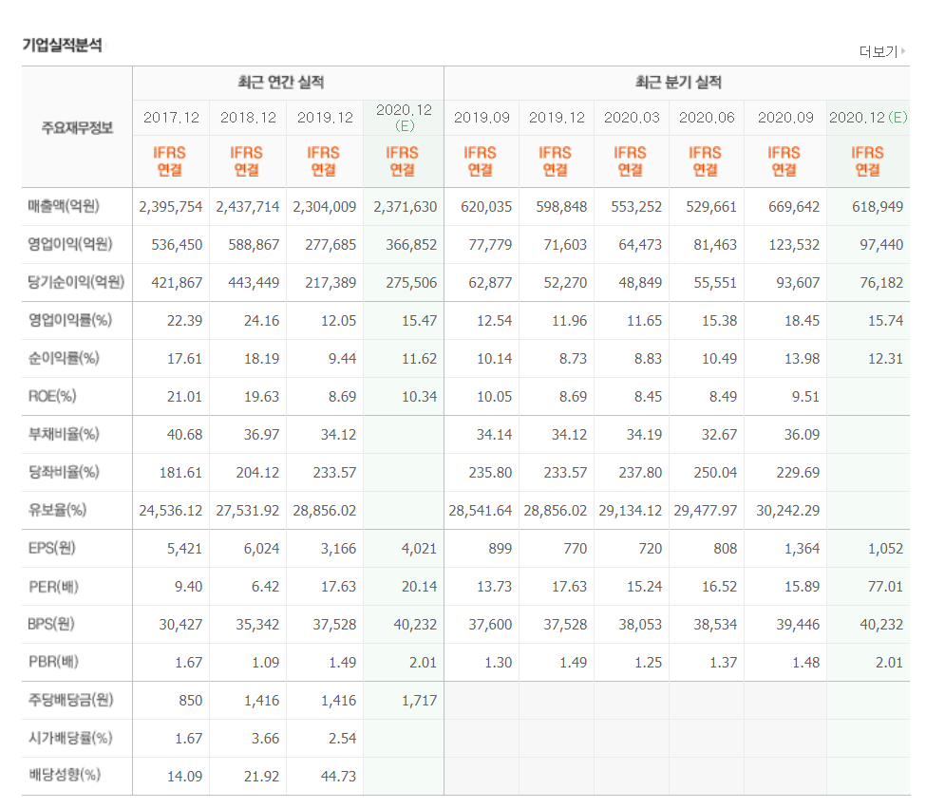

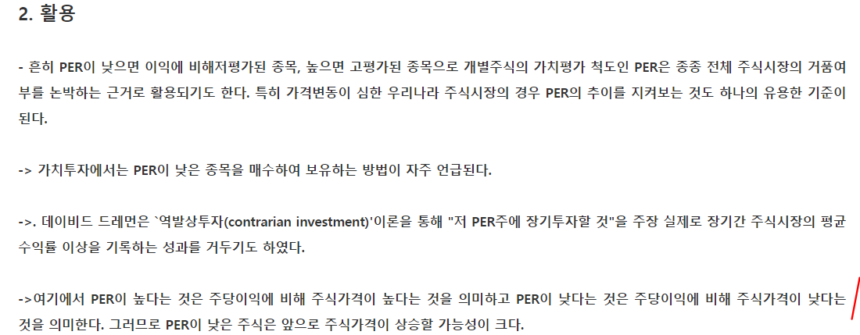

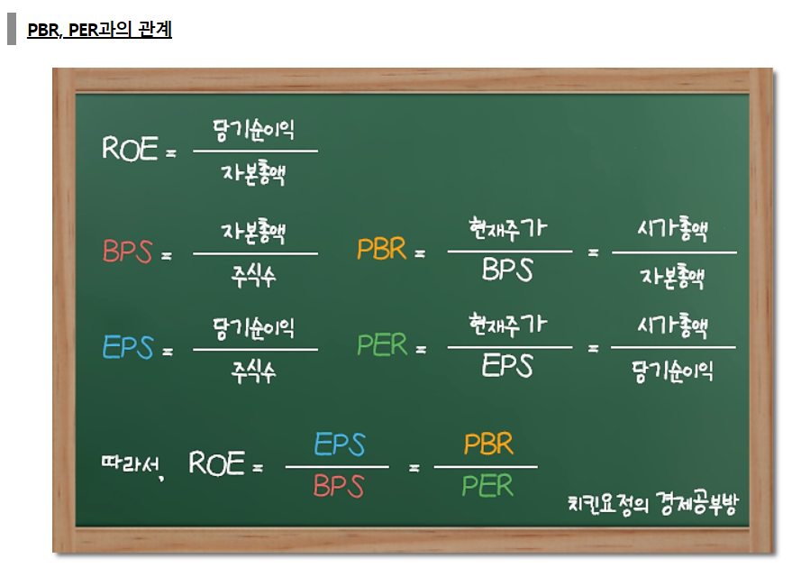

참고 문헌 :

<https://www.queeneconomy.com/15>

<https://md2biz.tistory.com/311>

<https://md2biz.tistory.com/318?category=713073>

<https://goldmoon327.tistory.com/58>

<https://bricoler.tistory.com/83>